***Assistance vocale médicale***

1. Startup Assistance vocale médical :

Depuis longtemps, Grundig Business Systems (GBS) n’est plus uniquement un fabriquant de dictaphones, il est aussi devenu fournisseur professionnel de solutions dans le domaine médical. GBS et les partenaires que nous avons certifiés peuvent apporter aux hôpitaux et aux médecins une offre complète dans le domaine de la reconnaissance vocale : du conseil, en passant par les dictaphones, les logiciels pour la gestion des dictées jusqu’à la gestion de projet et l’offre de service complète.

# -Snips :

La start-up française, spécialisée dans l'intelligence artificielle et la reconnaissance vocale, dévoile son assistant personnel.

Ces startups tirent parti de la technologie vocale pour les seniors :

1. Exemple d’assistance des projets similaires:

**Dragon Medical Practice :**

Qui aide les médecins à documenter plus facilement les dossiers électroniques des patients en les dictant vocalement cinq fois plus vite qu’au clavier, ce qui leur fait gagner au moins une heure par jour.

Plus de 10 000 organisations et plus de 500 000 médecins dans le monde utilisent déjà notre solution de reconnaissance vocale médicale. 300 000 dossiers patients sont ainsi renseignés de manière précise chaque année.

La reconnaissance vocale médicale est un véritable levier d’efficience pour retrouver du temps médical, améliorer la relation avec les patients et la qualité des soins, mais aussi pour se mettre en conformité avec les exigences réglementaires. 10 000 médecins hospitaliers en France ont adopté[Dragon Medical Direct](https://www.nuance.com/fr-fr/healthcare/physician-and-clinical-speech/dragon-medical-one.html) dans leur pratique quotidienne.

# -Assistance Suki

Aider les médecins à prendre des notes, à retranscrire les dossiers médicaux de leurs patients, à compléter les ordonnances : les tâches que devrait pouvoir effectuer Suki, un assistant vocal dédié aux professionnels de santé.

Le chiffre d’affaire de Yuri se lève 15 millions de dollars et 20 millions de dollars pour dragon practice

**- Alfred :** bientôt un assistant personnel interactif pour les personnes âgées

Alfred est un projet européen visant à créer un assistant mobile personnel pour les seniors. Le but de cet assistant est de lutter contre la[perte d’autonomie](https://www.silvereco.fr/tag/perte-dautonomie)des personnes âgées en leur offrant notamment des services qui permettront de faciliter leur vie quotidienne. Alfred permettra ainsi de promouvoir et renforcer l’indépendance et l’intégration sociale des personnes âgées.

1. Statistique et chiffre :

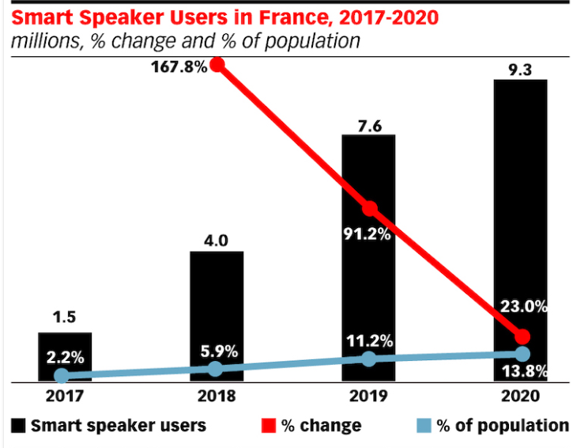

# 🡪En 2019, 10% des Français seront équipés d’un assistant vocal

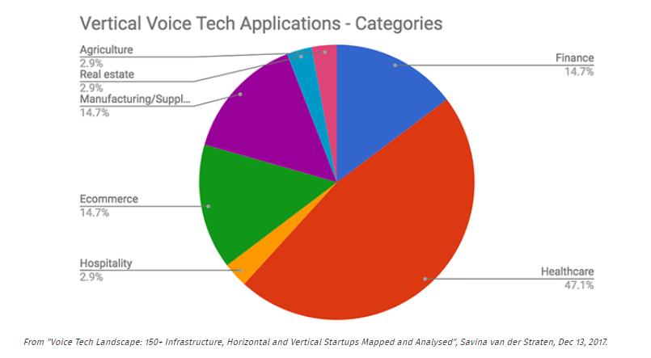

.

* Selon une nouvelle étude de marché réalisée par Apex Research, les revenus des [assistants vocaux](https://www.servicesmobiles.fr/tag/voicefirst/) numériques dépasseront 20 milliards de dollars d’ici 2023, avec un TCAC de 20%. Voici les dernières projections d’eMarketer sur les utilisateurs des assistants vocaux en France. En 2019, le nombre de personnes utilisant des haut-parleurs intelligents dépassera pour la première fois 10% de la population.
* **Gagner en efficience médicale :**

À [l’Hôpital Européen de Marseille](http://engage.nuance.fr/Hopital-Europeen-Marseille?cid=7010W000001ytcwQAA&ls=website&rs=DSIH&offer=Hospital_European_Marseille&ot=case_study), le service des urgences a réduit d’un quart le temps de prise en charge des patients. La reconnaissance vocale permet de capturer rapidement, facilement et précisément les informations cliniques nécessaires à leur prise en charge et à leur suivi. Avec une moyenne de 105 patients par jour, les 11 médecins du service étaient rapidement débordés à partir de 110 patients. Aujourd’hui, ils sont en mesure de traiter 140 patients sans personnel additionnel.

Début janvier 2018, [35,6 millions d’Américains](https://alpine.ai/voice-search-trends/) utilisaient déjà ces « smart speakers ». Et selon l’entreprise américaine d’analyse publicitaire comScore, [50 % des recherches mondiales sur le web seront vocales](https://www.campaignlive.co.uk/article/just-say-it-future-search-voice-personal-digital-assistants/1392459) en 2020.

## ****Une connaissance élevée et jeune****

Les assistants vocaux et les supports liés sont majoritairement connus parmi les sondés. 72 % ont déjà utilisé au moins une fois un assistant vocal. Notons que ce sont les plus jeunes, mais n’entendons pas là les adolescents, mais les ménages qui ont entre 25 et 49 ans. Il est vrai que l’usage des assistants vocaux oblige les utilisateurs à être équipés d’objets connectés, ce qui implique un certain coût financier. Ainsi les résultats de l’étude montrent une connaissance élevée auprès des plus jeunes, mais une adoption plus forte sur la tranche d’âge évoqué plus haut.

:

# - Alfred : bientôt un assistant personnel interactif pour les personnes âgées

.

Les chiffres :

## - Selon "60 Millions de consommateurs", les plus de 65 ans consomment en moyenne de 7 à 14 médicaments quotidiennement. Des chiffres qui inquiètent.

*Source AFP*

**- La mauvaise observance, c'est-à-dire le non-respect par les patients du traitement tel qu'il leur a été prescrit est un problème de santé publique majeur. En France, comme dans la plupart des pays développés, on estime**[**la mauvaise observance à 50 %**](http://fr.calameo.com/read/0020492840a7406be1701)**.**

## La mauvaise observance des traitements par les patients est la principale raison du manque d'efficacité des médicaments. Il coûte aussi 9 milliards d'euros par an en France.

**Start_up pour les assistance médicaux**